ОТЗЫВ

Руководителя МО английского языка Каирдосовой Айсулу Мухамедиевны.

27-28 ноября 2017 года в городе Кокшетау Областной УМК провел семинар, посвященный обсуждению апробационных учебников по обновленной программе за 3, 6, 8-классы. Областной семинар проходил в здании ГККП «**Педагогический колледж** имени Ж. Мусина (с казахским языком обучения).

Такого рода семинар проводится в нашей стране впервые.

На семинар были приглашены иностранные гости, представляющие интересы издательств в Казахстане, учителя, съездившие в Грецию и другие зарубежные страны за опытом, руководители МО школьных предметов, а также учителя-предметники со всей области.

Обсуждение учебников по английскому языку проходило очень интересно и увлекательно, почему? Потому что мы, учителя, заинтересованы по каким учебникам и каких издательств будут учиться наши ученики в будущем 2018-2019 учебном году.

Обновленная программа обучения требует от нас, учителей-обновленщиков, внимательного подхода к каждому учебнику пусть то 3, 6, 8-е классы. Новые апробационные учебники издательств «MACMILLAN EDUCATION», «CAMBRIDGE UNIVERSITY PRESS », «OXFORD», «MM PUBLICATIONS», «EXPRESS PUBLISHING» соответсвуют государственному стандарту образования, но некоторые из них расчитаны для школ с углубленным обучением английского языка, для школ НИШ, а также для школ, в которых английский язык преподается 4 или 5 раз в неделю. Поэтому вовремя обсуждения разгорелись горячие споры насчет выбора того или иного учебного материала.

# Представители каждого из издательств предлагал целый комплект учебников (книга для учителя, 2 учебника для учащегося, DVD/ CD комплекты, а также постеры). Учебники содержат обязательный Казахстанский контент т. е. мини –тексты и диалоги о нашей стране и стране изучаемого языка, вокабуляр и грамматика, глоссарий, требования по всем модулям, работа с учениками как составлять презентации и проектные работы, флэшкарты.

# Для меня, как учителя английского языка, привлек внимание учебник

# 3, 6, 8-го классов издательства «EXPRESS PUBLISHING»

# SMILES- 3 класс -5 книг в комплекте, красного цвета;

# EXСEL- 6 класс-5 книг в комплекте, зеленого цвета;

# EXCEL- 8 класс-5 книг в комплекте, синего цвета. Этот учебник, я считаю, приемлен для наших учеников.

**3- класс**

[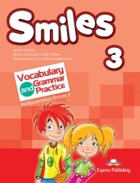](http://expresspublishing.kz/ru/unit/863-smiles-3-vocabulary--grammar-for-kazakhstan-grade-3)

[**SMILES 3, VOCABULARY & GRAMMAR, FOR KAZAKHSTAN GRADE 3**](http://expresspublishing.kz/ru/unit/863-smiles-3-vocabulary--grammar-for-kazakhstan-grade-3)

[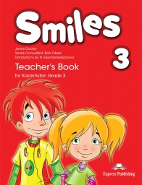](http://expresspublishing.kz/ru/unit/862-smiles-3-teachers-book-for-kazakhstan-grade-3)

[**SMILES 3, TEACHERS BOOK, FOR KAZAKHSTAN GRADE 3**](http://expresspublishing.kz/ru/unit/862-smiles-3-teachers-book-for-kazakhstan-grade-3)

[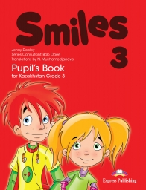](http://expresspublishing.kz/ru/unit/861-smiles-3-pupils-book-for-kazakhstan-grade-3)

[**SMILES 3, PUPILS BOOK, FOR KAZAKHSTAN GRADE 3**](http://expresspublishing.kz/ru/unit/861-smiles-3-pupils-book-for-kazakhstan-grade-3)

[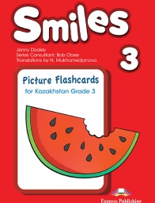](http://expresspublishing.kz/ru/unit/859-smiles-3-flashcards-for-kazakhstan-grade-3)

[**SMILES 3, FLASHCARDS, FOR KAZAKHSTAN GRADE 3**](http://expresspublishing.kz/ru/unit/859-smiles-3-flashcards-for-kazakhstan-grade-3)

[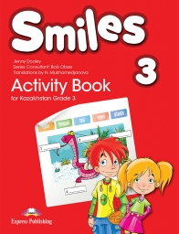](http://expresspublishing.kz/ru/unit/858-smiles-3-activity-book-for-kazakhstan-grade-3)

[**SMILES 3, ACTIVITY BOOK, FOR KAZAKHSTAN GRADE 3**](http://expresspublishing.kz/ru/unit/858-smiles-3-activity-book-for-kazakhstan-grade-3)

**8- класс**

[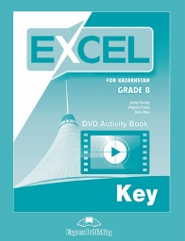](http://expresspublishing.kz/ru/unit/857-excel-grade-8-dvd-activity-book-key)

[**EXCEL DVD ACTIVITY BOOK KEY**](http://expresspublishing.kz/ru/unit/857-excel-grade-8-dvd-activity-book-key) GRADE 8

[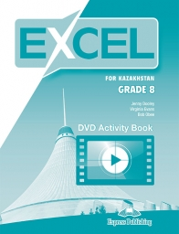](http://expresspublishing.kz/ru/unit/856-excel-grade-8-dvd-activity-book)

[**EXCELDVD ACTIVITY BOOK**](http://expresspublishing.kz/ru/unit/856-excel-grade-8-dvd-activity-book) GRADE 8

[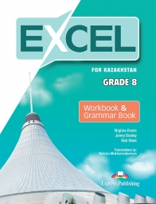](http://expresspublishing.kz/ru/unit/855-excel-grade-8-workbook)

[**EXCEL WORKBOOK**](http://expresspublishing.kz/ru/unit/855-excel-grade-8-workbook) GRADE 8

[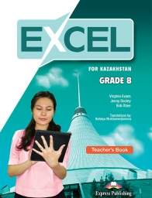](http://expresspublishing.kz/ru/unit/854-excel-grade-8-teachers-book)

[**EXCEL TEACHERS BOOK**](http://expresspublishing.kz/ru/unit/854-excel-grade-8-teachers-book) GRADE 8

[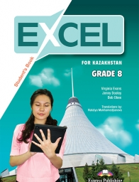](http://expresspublishing.kz/ru/unit/853-excel-grade-8-students-book)

[**EXCEL STUDENTS BOOK**](http://expresspublishing.kz/ru/unit/853-excel-grade-8-students-book) GRADE 8

**6- класс**

[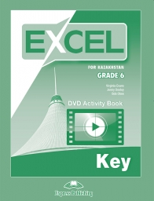](http://expresspublishing.kz/ru/unit/852-excel-grade-6-dvd-activity-book-key)

[**EXCEL DVD ACTIVITY BOOK KEY**](http://expresspublishing.kz/ru/unit/852-excel-grade-6-dvd-activity-book-key)GRADE 6

[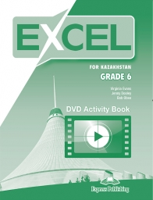](http://expresspublishing.kz/ru/unit/851-excel-grade-6-dvd-activity-book)

[**EXCEL DVD ACTIVITY BOOK**](http://expresspublishing.kz/ru/unit/851-excel-grade-6-dvd-activity-book) GRADE 6

[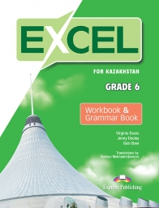](http://expresspublishing.kz/ru/unit/850-excel-grade-6-workbook)

[**EXCEL WORKBOOK**](http://expresspublishing.kz/ru/unit/850-excel-grade-6-workbook) GRADE 6

[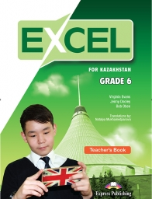](http://expresspublishing.kz/ru/unit/849-excel-grade-6-teachers-book)

[**EXCEL TEACHERS BOOK**](http://expresspublishing.kz/ru/unit/849-excel-grade-6-teachers-book) GRADE 6

[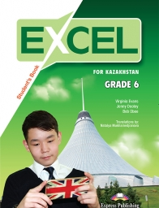](http://expresspublishing.kz/ru/unit/848-excel-grade-6-students-book)

СКРИНШОТЫ ИЗ САЙТА okulyk-edu@mail.ru

«EXPRESS PUBLISHING»

